**GUÍA DE TRABAJO.**

**ÁMBITO DE COMUNICACIÓN INTEGRAL.**

**PRE- KÍNDER A-B 2020**

* **Nombre:_________________________________________**
* **Fecha:___________________________________________**

**Núcleo:** Lenguaje verbal

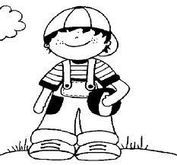**1.**-Escucha atentamente el texto y colorea la respuesta correcta:

**PIPO ENCUENTRA UN AMIGO**

Pipo era un perrito blanco que no tenía dueño. Vivía solo en la calle y comía restos de basura. Algunas veces Pipo se sentía muy triste por no tener un amigo. Un día, un niño llamado Pablito recogió a Pipo y se lo llevó a vivir a su casa, en el campo.

Pipo y Pablito jugaban todos los días y eran muy felices juntos.

Ahora Pipo tiene un collar, comida y una linda casita para dormir, porque su amigo lo quiere mucho.

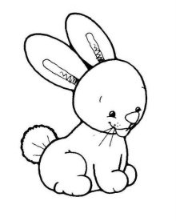**A.-** Pipo era un…



**B.-** ¿Que comía Pipo cuando vivía en la calle?

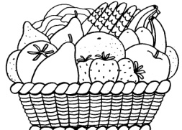

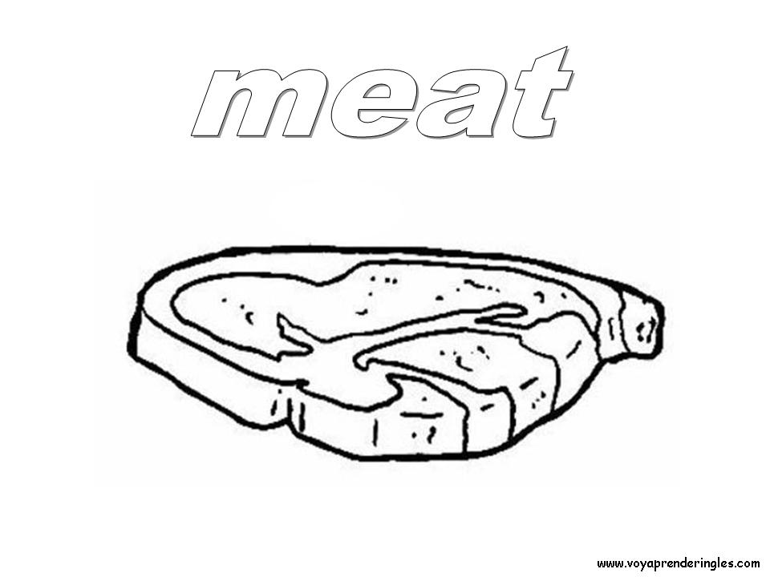

**C.-** Relata al adulto el cuento en forma ordenada “inicio-desarrollo-final”.

**D.**- Dibuja y colorea lo que más te gusto del cuento.

**3.-** Reconoce y marca con una cruz de color rojo el logo de Coca Cola, de color azul el logo del supermercado Jumbo y de color amarillo el logo de Milo.



**5.**- Traza el vuelo de la mariposa de forma libre.

|  |
| --- |
| http://dibuteca.estaticos.net/dibujos/pintar/mariposa-6.gif |

**6.-** Traza una línea continua respetando punto de inicio y final.

|  |
| --- |
| http://npacemo.com/wordpress/wp-content/uploads/2008/05/dog-house-drawing.jpghttp://t3.gstatic.com/images?q=tbn:ANd9GcSC5mp8eM4DaNaS40JSC3ZA15jtlgznHh4Fxgyzf-XbiQEFDreRGg  http://guillermovilaseca.com.ar/wp-content/uploads/2012/11/punto.jpghttp://guillermovilaseca.com.ar/wp-content/uploads/2012/11/punto.jpg |

**Núcleo:** Lenguajes Artísticos

**7.-** Dibuja Figura Humana

* Querida familia, junto con saludarles los invitamos a comenzar a disfrutar con su hijo(a) la primera lectura domiciliaria que corresponde al mes de marzo, **“Ocho Patas y un Cuento”, autor Beatriz Concha.**

Si usted no tiene el texto en su poder ingrese al siguiente link

<https://vdocuments.site/ocho-patas-y-un-cuento-libro.html>

<https://www.youtube.com/watch?v=9ZVcLWeCwxo>